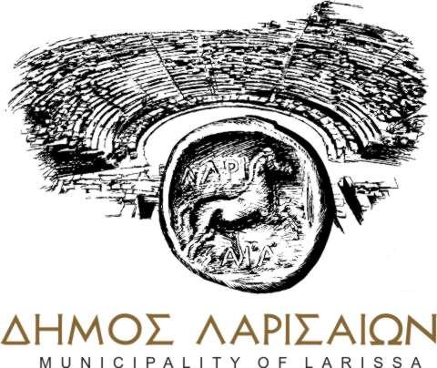

Λάρισα, 16 Φεβρουαρίου 2023

Επεκτείνεται η συνεργασία Δήμου Λαρισαίων
ΔΕΘ Helexpo για την Agrothessaly

- Με μεγάλο αριθμό εκθετών και υψηλή προσέλευση αναμένεται η φετινή Agrothessaly, από τις 2 εως τις 5 Μαρτίου

Με πολύ καλούς οιωνούς και μηνύματα για πολύ μεγάλη συμμετοχή και προσέλευση, ξεκίνησε η αντίστροφη μέτρηση για τη διεξαγωγή της πανελλήνιας έκθεσης για τη Γεωργία και την Κτηνοτροφία Agrothessaly, που διοργανώνουν ο Δήμος Λαρισαίων και η ΔΕΘ Helexpo, από τις 2 εως τις 5 Μαρτίου στο χώρο της Σκεπαστής Αγοράς στην Νεάπολη.

Αυτό προέκυψε από τις δηλώσεις του δημάρχου Λαρισαίων Απόστολου Καλογιάννη και του διευθύνοντος συμβούλου της ΔΕΘ Helexpo κ. Κυριάκου Ποζρικίδη κατά την υπογραφή του μνημονίου συνεργασίας για την επέκταση της συνεργασίας Δήμου και Helexpo.

Ο κ. Καλογιάννης σε δηλώσεις του αφού αναφέρθηκε στην άριστη και αποτελεσματική συνεργασία με τη ΔΕΘ Helexpo υπογράμμισε ότι έχει ήδη δικαιωθεί η απόφαση της δημοτικής αρχής να επιδιώξει μια στρατηγική συνεργασία με τον σημαντικότερο φορέα διοργάνωσης εκθεσιακών γεγονότων με την μεγάλη τεχνογνωσία και εμπειρία.

Ενδεικτικά ανέφερε πως τα απολογιστικά στοιχεία των δυο πρώτων διοργανώσεων είναι ενδεικτικά: H έκθεση του 2015, με την παλιά της μορφή, είχε 80 συμμετέχοντες και 8.000 επισκέπτες.
Το 2017, οπότε και πραγματοποιήθηκε για πρώτη φορά η Agrothessaly, οι συνολικές συμμετοχές εκτοξεύτηκαν σε 498 και οι επισκέπτες έφτασαν τις 40.000, ενώ το 2019 οι συνολικές συμμετοχές αυξήθηκαν στις 780, με τον εκθεσιακό χώρο να αυξάνεται και αυτός κατά 5.000 τ.μ., από 20.000 τ.μ. το 2017, σε 25.000 τ.μ.

Από την πλευρά του ο διευθύνων σύμβουλος της ΔΕΘ Helexpo k.κ. Κυριάκος Ποζρικίδης, μίλησε με θερμά λόγια τη συνεργασία με τη δημοτική αρχή, το Δημοτικό Συμβούλιο και το σύνολο της πόλης: Helexpo «Η Λάρισα μας υποδέχτηκε θερμά και αγκάλιασε τη συμφωνία», τόνισε ο κ. Ποζρικίδης, υπογραμμίζοντας ότι πλέον υπάρχει ένα «σύμφωνο συμβίωσης» με τη Λάρισα.

Όπως τόνισε το μηνύματα είναι ιδιαίτερα αισιόδοξα για την συμμετοχή της έκθεσης αλλά και για τη διεθνοποίηση της Agrothessaly, καθώς εταιρείες 35 και πλέον χωρών και 250 ξένοι αγροτικοί επισκέπτες αναμένεται να δώσουν το παρόν στην Σκεπαστή της Νεάπολης.

Τέλος στον ρόλο της Τοπικής Αυτοδιοίκησης και τις ενημερωτικές ημερίδες που πραγματοποιούνται με αφορμή την έκθεση σε όλη την Π.Ε Λάρισας αναφέρθηκε ο αντιδήμαρχος Περιβάλλοντος, Παναγιώτης Νταής, ενώ παρών στην υπογραφή του μνημονίου έδωσε και ο υπεύθυνος οργάνωσης της Agrothessaly, στέλεχος της ΔΕΘ Helexpo k. Βασίλης Σπύρου.

